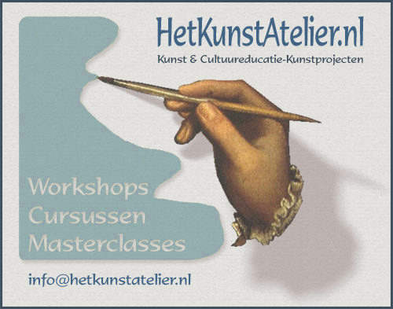

CURSUS TEKENEN/SCHILDEREN

In het wijkgebouw ’t Klooster Rotterdam-Noord organiseert HetKunstAtelier cursussen tekenen/schilderen.
Tijden: elke dinsdagochtend 10:00u. tot 12:00u.
Kosten: € 40,00 voor 8 lessen van 2 uur.
Locatie: Ruivenstraat 81 3036 DD Rotterdam

Vanaf november worden er cursussen gegeven in afwisselend tekenen of schilderen. Door subsidie van de deelgemeente kunnen de kosten voor deze cursussen laag worden gehouden.
Lage kosten wil echter niet zeggen lage kwaliteit. De cursussen worden gegeven door beeldend kunstenaar en bevoegd docent Cornelis van Krieken. Hij heeft al vele kwaliteitscursussen gegeven.
De cursussen hebben een gedegen opbouw, en zijn er op gericht om vaardigheden op te doen. De cursussen zijn daarnaast ook leuk om te doen, omdat ze ook een soort van ondekkingsreis zijn. Je leert er techniek, maar ook werken met verschillende materialen.
Doordat het aantal cursisten niet hoger dan 10 is, is er ruimte om iedere cursist goed te kunnen ondersteunen. Dat vindt de docent enorm belangrijk.
Natuurlijk moet een cursist ook zelf iets meenemen, en dat is een goed humeur en de zin om creatief bezig te zijn. Voor de materialen wordt namelijk volledig zorg gedragen.
Iedereen die belangstelling heeft is welkom. Het is niet noodzakelijk dat u al ervaring hebt, of een bepaald niveau bezit. De opzet van de cursussen is “creatief ontdekken”. Heb je ervaring, dan is dat het vertrekpunt, anders krijg je die ervaring wel.

Aanmelden kan via de website www.hetkunstatelier.nl
Hier kunt u online een formulier invullen. Klik op “Contact” en er verschijnt een formulier dat u kunt invullen.
Natuurlijk kunt u voor informatie ook bellen naar 010-4659923 of 06-41849300

